土壤属性图质控问题反馈—邢台市南宫市
一、数据库成果
1、提交数据中无历史样点数据，要求土壤二普、测土配方施肥（采集时间应为2008-2010年）、耕地地力监测样点数据，三者至少有一个；
要求提交的历史样点数据应转化为矢量（shp）格式并生成相应的栅格数据（Geotiff）；
主要包含土壤pH、有机质、全氮、有效磷、速效钾的历史样点和栅格数据。
2、XJXZQ数据应为面状
参考如下
3、制图过程（环境变量）——环境变量按行政区划切分需保证覆盖行政区划全域。
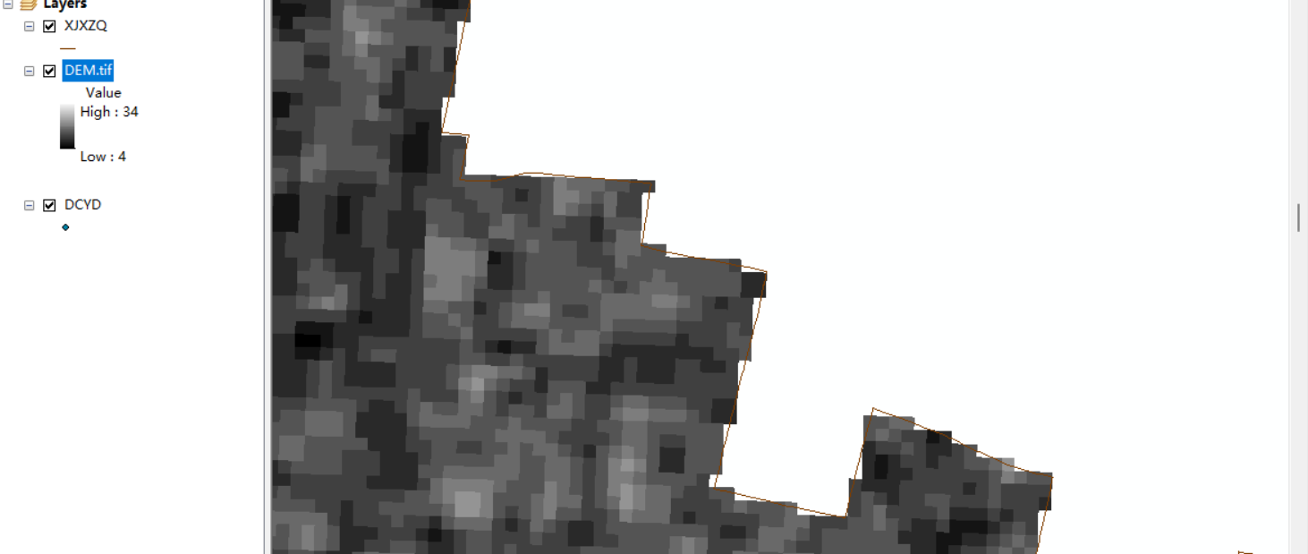
4、环境变量类型未包括主要成土要素（母质、土地利用）。如果没有母岩母质图，可用二普或者三普土壤类型图代替。此外，土地利用现状图、土壤类型图、母岩母质图等类别型变量需进行数值化处理。

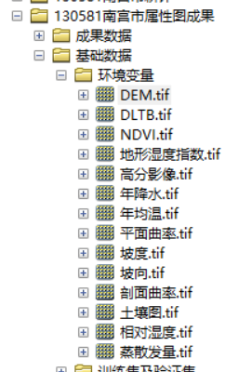
5、基础数据（元数据）——元数据目录与专题成果编制要求不一致。
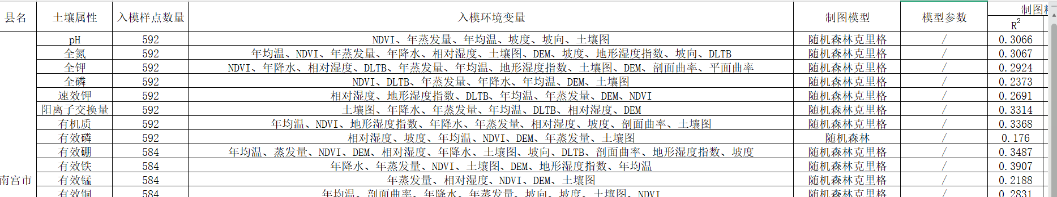
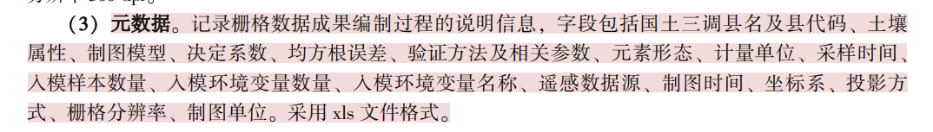
二、图件成果
1、图面表达（图件缺失）——土壤属性图件成果要求包括栅格图（Geotiff格式）和专题图（jpg格式）两种类型，但现提交的只有jpg格式。
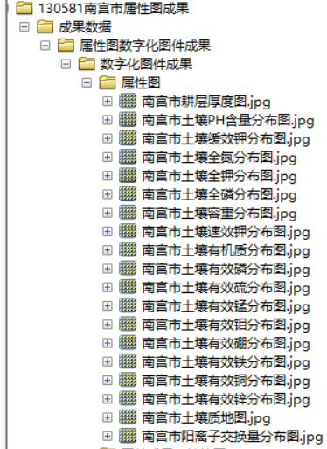
2、图中缺少指北针。
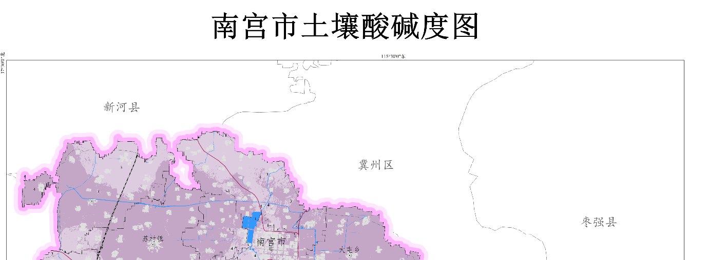

3、缺少高程基准信息。

